欧拉定理的 Lean 4 形式化证明
Euler’s theorem: a^{φ(n)} ≡ 1 (mod n) · Lean 4.19.0 + Mathlib，已编译通过，无 sorry
一、定理
设 n ≥ 1，a 为整数且 gcd(a, n) = 1，则
a^{φ(n)} ≡ 1 (mod n) (φ 为欧拉函数)
其中 φ(n) 是 1 ≤ k ≤ n 中与 n 互素的整数 k 的个数；等价地，|U(n)| = φ(n)。
二、证明（四步：置换 + 乘积比较）
① 模 n 的可逆剩余类构成单位群 U(n) = (ℤ/nℤ)× = { k mod n : gcd(k, n) = 1 }，其元素个数恰为 φ(n)。
② 因 gcd(a, n) = 1，a 在 U(n) 中可逆，于是 σ(x) = a·x 是 U(n) 上的双射（逆为 x ↦ a⁻¹x），即一个置换。
③ 置换不改变全体元素之积：∏^{x∈U(n)} (a·x) = ∏^{x∈U(n)} x；左边 = a^{φ(n)} · ∏ x。
④ ∏ x 与 n 互素，可约去，得 a^{φ(n)} ≡ 1 (mod n)。∎
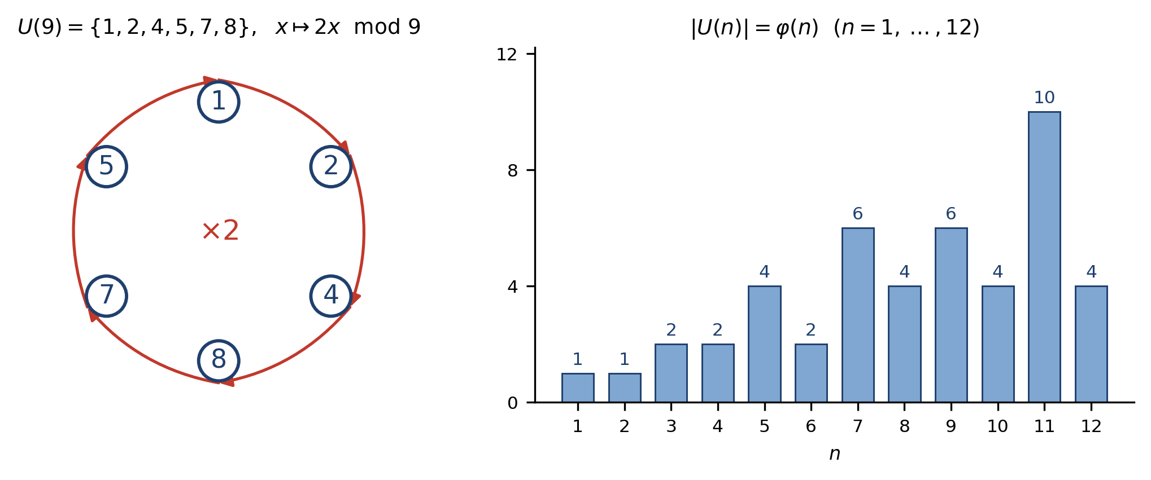
图 1 左：n = 9 时 σ(x) = 2x mod 9 把 6 个单位元循环移位（1→2→4→8→7→5→1），故乘积 1·2·4·8·7·5 不变，于是 2⁶ · ∏x ≡ ∏x，约去得 2⁶ ≡ 1 (mod 9)。 右：|U(n)| = φ(n) 对 n = 1,…,12 成立。
三、Lean 4 代码（Euler.lean 核心片段）
theorem euler_totient_units {n a : ℕ} (hn : 0 < n) (ha : a.Coprime n) :
(ZMod.unitOfCoprime a ha : (ZMod n)ˣ) ^ n.totient = 1 := by
haveI : NeZero n := ⟨hn.ne'⟩
set u : (ZMod n)ˣ := ZMod.unitOfCoprime a ha with hu
-- (1) 左乘 u 是单位群上的置换 ⇒ 全体元素之积不变
have hprod : ∏ x : (ZMod n)ˣ, u * x = ∏ x : (ZMod n)ˣ, x :=
Fintype.prod_bijective (fun x => u * x) (Equiv.mulLeft u).bijective
(fun x => u * x) (fun x => x) (fun _ => rfl)
-- (2) 展开左边：∏ (u * x) = u ^ |U(n)| * ∏ x
have hsplit : ∏ x : (ZMod n)ˣ, u * x
= u ^ Fintype.card (ZMod n)ˣ * ∏ x : (ZMod n)ˣ, x := by
rw [Finset.prod_mul_distrib, Finset.prod_const, Finset.card_univ]
-- (3) 约去可逆的 ∏ x
have hcancel : u ^ Fintype.card (ZMod n)ˣ = 1 := by
have h : u ^ Fintype.card (ZMod n)ˣ * (∏ x : (ZMod n)ˣ, x)
= 1 * ∏ x : (ZMod n)ˣ, x := by rw [← hsplit, hprod, one_mul]
exact mul_right_cancel h
-- (4) 单位群的阶等于 φ(n)
rw [ZMod.card_units_eq_totient] at hcancel
rw [hu] at hcancel
exact hcancel
最终定理（ℕ 上的同余形式）：
theorem euler_totient (hn : 0 < n) (ha : a.Coprime n) : a ^ n.totient ≡ 1 [MOD n]
在 Lean 4.19.0 + Mathlib 下编译通过（lake env lean Euler.lean）；只依赖 propext、Classical.choice、Quot.sound 三条公理，全文无 sorry。
四、推论（费马小定理）
取 n = p 为素数，则 φ(p) = p − 1，且 gcd(a, p) = 1 ⇔ p ∤ a，于是得到：
p 为素数且 p ∤ a ⇒ a^{p−1} ≡ 1 (mod p)。（Lean：fermat_little）
例：φ(9) = 6，2⁶ = 64 = 7 × 9 + 1，故 2⁶ ≡ 1 (mod 9)（见图 1 左）。

